任务12
问题：1、把风景图转换为灰度图，绘制灰度直方图。
2、绘制风景图原图的RGB空间和HSV空间的多通道直方图
3、使用直方图均衡修复过亮和过暗的图像
4、使用直方图对比cv2.compareHist()比较A、B、C与原图的相似性，理解直方图对比的原理，尝试说明直方图对比判断相似性的依据，为什么相似？为什么不相似？
5、利用反向投影 cv2.calcBackProject()分别标记出红苹果和青苹果。

代码实现1：
from PIL import Image
import matplotlib.pyplot as plt

# 步骤1: 读取图像
image_path = r"D:\qwe\er.jpg" # 替换为你的图像路径
image = Image.open(image_path)

# 步骤2: 转换为灰度图
gray_image = image.convert('L')

# 步骤3: 计算灰度直方图
hist = gray_image.histogram()

# 步骤4: 绘制直方图
plt.figure()
plt.title("Grayscale Histogram")
plt.xlabel("Pixel Intensity")
plt.ylabel("Count")
plt.plot(hist)
plt.xlim([0, 256]) # 灰度值范围从0到255
plt.show()
结果：
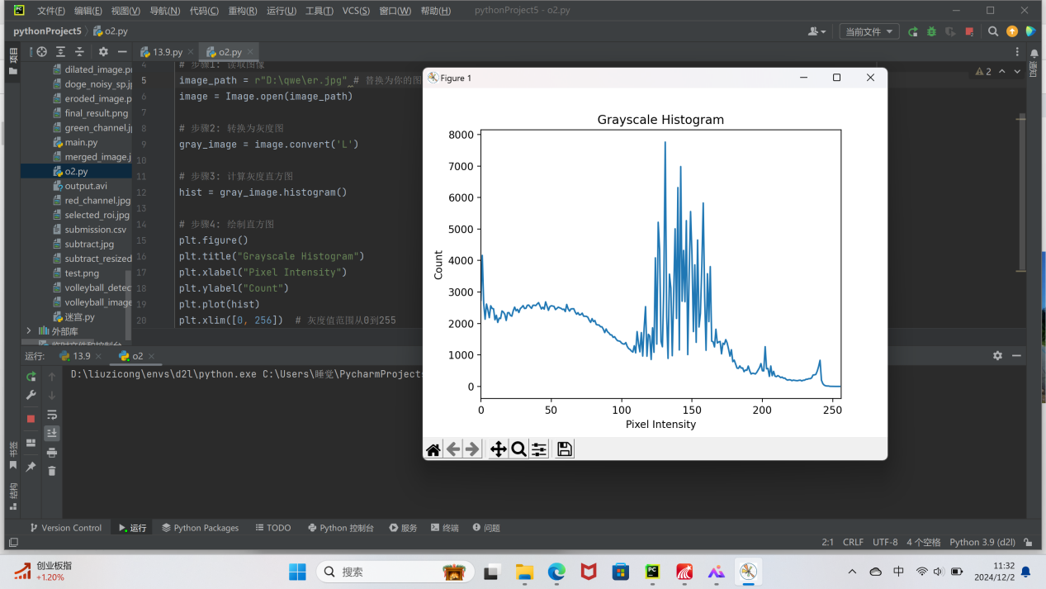
代码实现2：
import cv2
import matplotlib.pyplot as plt

# 读取图像
img = cv2.imread(r"D:\qwe\er.jpg") # 替换为你的图像路径
img_rgb = cv2.cvtColor(img, cv2.COLOR_BGR2RGB)

# 分离RGB通道
b, g, r = cv2.split(img_rgb)

# 计算RGB通道的直方图
hist_r = cv2.calcHist([r], [0], None, [256], [0, 256])
hist_g = cv2.calcHist([g], [0], None, [256], [0, 256])
hist_b = cv2.calcHist([b], [0], None, [256], [0, 256])
hsv = cv2.cvtColor(img, cv2.COLOR_BGR2HSV)

# 分离H, S, V通道
h, s, v = cv2.split(hsv)

# 计算H, S, V通道的直方图
hist_h = cv2.calcHist([h], [0], None, [256], [0, 256])
hist_s = cv2.calcHist([s], [0], None, [256], [0, 256])
hist_v = cv2.calcHist([v], [0], None, [256], [0, 256])

# 绘制直方图
plt.figure(figsize=(10, 3))
plt.plot(hist_r, color='r', label='Red')
plt.plot(hist_g, color='g', label='Green')
plt.plot(hist_b, color='b', label='Blue')
plt.title('RGB Histogram')
plt.xlabel('Pixel Intensity')
plt.ylabel('Count')
plt.legend()
plt.show()
plt.figure(figsize=(10, 3))
plt.plot(hist_h, color='r', label='Hue')
plt.plot(hist_s, color='g', label='Saturation')
plt.plot(hist_v, color='b', label='Value')
plt.title('HSV Histogram')
plt.xlabel('Pixel Intensity')
plt.ylabel('Count')
plt.legend()
plt.show()
结果：
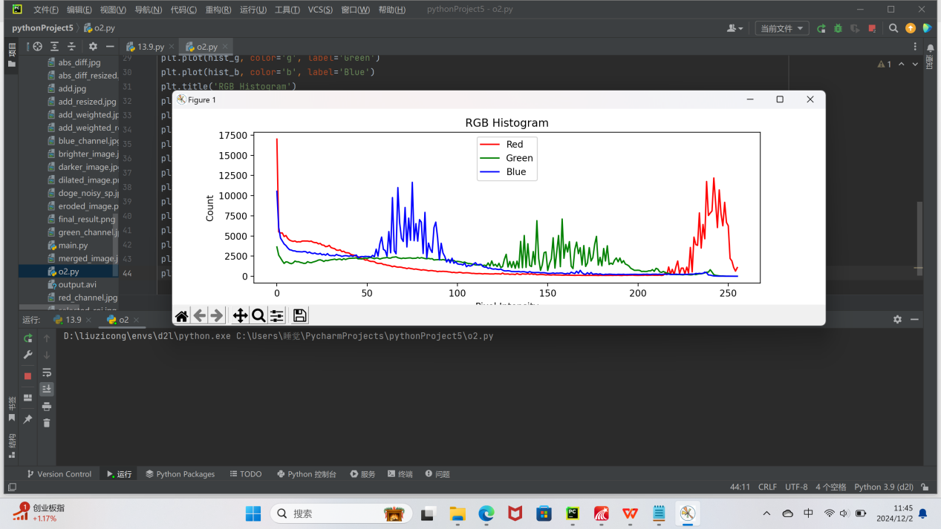
代码实现：
import cv2
import matplotlib.pyplot as plt

# 读取图像
img_dark = cv2.imread(r"D:\qwe\er.jpg") # 替换为你的过暗图像路径

# 转换为灰度图
gray_dark = cv2.cvtColor(img_dark, cv2.COLOR_BGR2GRAY)

# 应用直方图均衡化
equalized_dark = cv2.equalizeHist(gray_dark)

# 显示原图和均衡化后的图像
plt.figure(figsize=(12, 6))
plt.subplot(121), plt.imshow(gray_dark, cmap='gray'), plt.title('Original Dark Image')
plt.subplot(122), plt.imshow(equalized_dark, cmap='gray'), plt.title('Equalized Dark Image')
plt.show()
# 读取图像
img_bright = cv2.imread(r"D:\qwe\er.jpg") # 替换为你的过亮图像路径

# 将图像转换为HSV色彩空间
hsv_bright = cv2.cvtColor(img_bright, cv2.COLOR_BGR2HSV)

# 分离V通道
v_channel = hsv_bright[:,:,2].copy()

# 应用直方图均衡化
equalized_v = cv2.equalizeHist(v_channel)

# 将均衡化后的V通道替换回HSV图像
hsv_bright[:,:,2] = equalized_v

# 将HSV图像转换回BGR色彩空间
equalized_bright = cv2.cvtColor(hsv_bright, cv2.COLOR_HSV2BGR)

# 显示原图和均衡化后的图像
plt.figure(figsize=(12, 6))
plt.subplot(121), plt.imshow(cv2.cvtColor(img_bright, cv2.COLOR_BGR2RGB)), plt.title('Original Bright Image')
plt.subplot(122), plt.imshow(cv2.cvtColor(equalized_bright, cv2.COLOR_BGR2RGB)), plt.title('Equalized Bright Image')
plt.show()
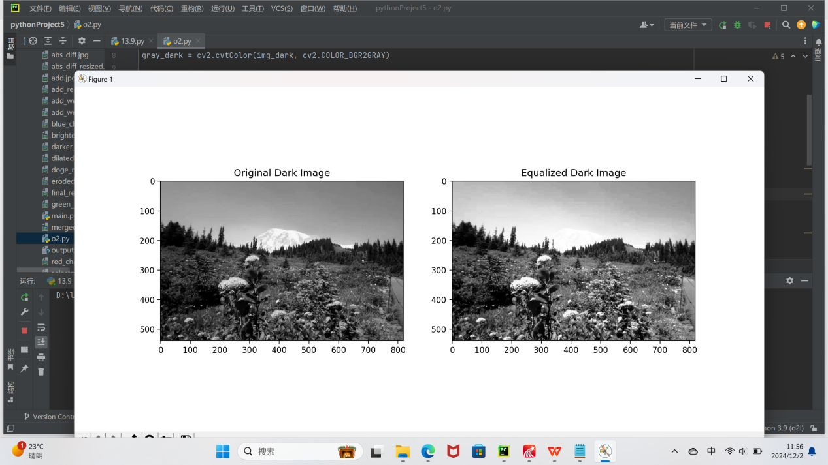
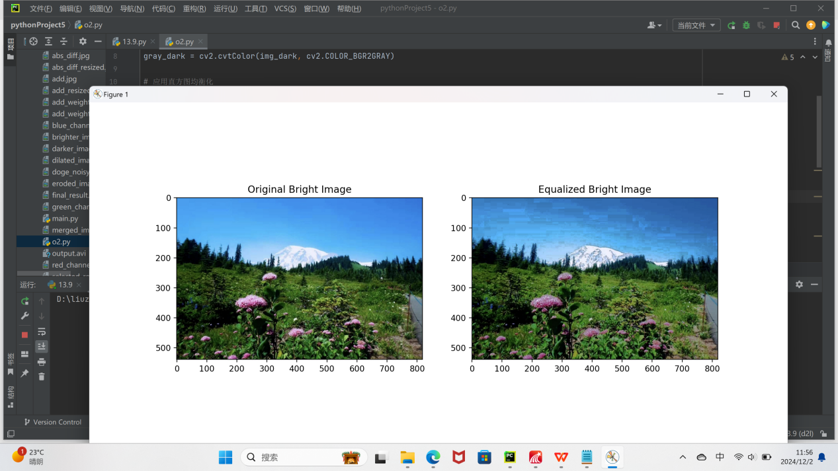
代码实现4：
import cv2
import numpy as np
import matplotlib.pyplot as plt

# 读取图像
img_original = cv2.imread(r"D:\qwe\1.jpg")
img_a = cv2.imread(r"D:\qwe\2.jpg")
img_b = cv2.imread(r"D:\qwe\3.jpg")
img_c = cv2.imread(r"D:\qwe\4.jpg")

# 将图像转换为灰度图
img_original_gray = cv2.cvtColor(img_original, cv2.COLOR_BGR2GRAY)
img_a_gray = cv2.cvtColor(img_a, cv2.COLOR_BGR2GRAY)
img_b_gray = cv2.cvtColor(img_b, cv2.COLOR_BGR2GRAY)
img_c_gray = cv2.cvtColor(img_c, cv2.COLOR_BGR2GRAY)

# 计算直方图（以灰度图为例）
hist_original = cv2.calcHist([img_original_gray], [0], None, [256], [0, 256])
hist_a = cv2.calcHist([img_a_gray], [0], None, [256], [0, 256])
hist_b = cv2.calcHist([img_b_gray], [0], None, [256], [0, 256])
hist_c = cv2.calcHist([img_c_gray], [0], None, [256], [0, 256])

# 使用 cv2.compareHist() 比较直方图
similarity_a = cv2.compareHist(hist_original, hist_a, cv2.HISTCMP_CORREL) # 相关性
similarity_b = cv2.compareHist(hist_original, hist_b, cv2.HISTCMP_CORREL)
similarity_c = cv2.compareHist(hist_original, hist_c, cv2.HISTCMP_CORREL)

# 输出相似性结果
print(f"Similarity with A: {similarity_a}")
print(f"Similarity with B: {similarity_b}")
print(f"Similarity with C: {similarity_c}")

# 绘制直方图对比
plt.figure(figsize=(12, 6))

plt.subplot(2, 3, 1)
plt.title("Original Image Histogram")
plt.plot(hist_original)
plt.xlim([0, 256])

plt.subplot(2, 3, 2)
plt.title("Image A Histogram")
plt.plot(hist_a)
plt.xlim([0, 256])

plt.subplot(2, 3, 3)
plt.title("Image B Histogram")
plt.plot(hist_b)
plt.xlim([0, 256])

plt.subplot(2, 3, 4)
plt.title("Image C Histogram")
plt.plot(hist_c)
plt.xlim([0, 256])

plt.subplot(2, 3, 5)
plt.title("Original vs A")
plt.plot(hist_original, label='Original')
plt.plot(hist_a, label='Image A')
plt.legend()

plt.subplot(2, 3, 6)
plt.title("Original vs B")
plt.plot(hist_original, label='Original')
plt.plot(hist_b, label='Image B')
plt.legend()

plt.tight_layout()
plt.show()
结果：
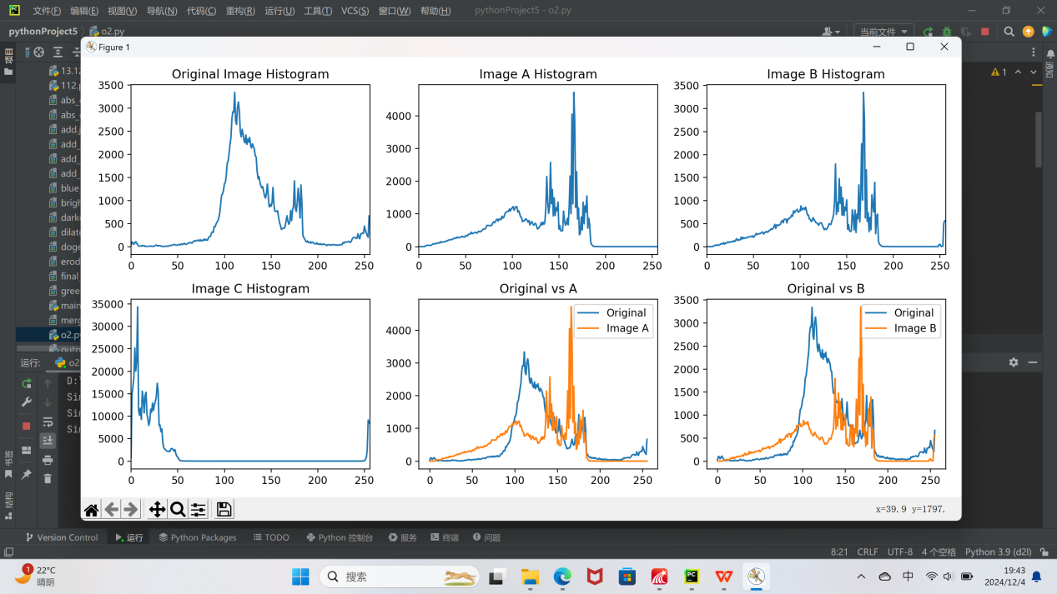
代码实现5：
import cv2
import numpy as np

# 1. 读取图像
image = cv2.imread(r"D:\qwe\5.jpg") # 这张图包含红苹果和青苹果

# 2. 转换为 HSV 色彩空间
hsv = cv2.cvtColor(image, cv2.COLOR_BGR2HSV)

# 3. 定义红苹果和青苹果的颜色范围（根据实际图像来调整这些范围）
# 红苹果的颜色范围（HSV空间）
lower_red = np.array([0, 150, 50]) # 低值
upper_red = np.array([10, 255, 255]) # 高值

# 青苹果的颜色范围（HSV空间）
lower_green = np.array([35, 50, 50]) # 低值
upper_green = np.array([85, 255, 255]) # 高值

# 4. 创建掩膜来分离红苹果和青苹果
mask_red = cv2.inRange(hsv, lower_red, upper_red)
mask_green = cv2.inRange(hsv, lower_green, upper_green)

# 5. 计算红苹果和青苹果的颜色直方图
# 红苹果
red_hist = cv2.calcHist([hsv], [0, 1], mask_red, [30, 32], [0, 180, 0, 256])

# 青苹果
green_hist = cv2.calcHist([hsv], [0, 1], mask_green, [30, 32], [0, 180, 0, 256])

# 6. 进行反向投影以标记红苹果和青苹果区域
# 使用cv2.calcBackProject进行反向投影
back_proj_red = cv2.calcBackProject([hsv], [0, 1], red_hist, [0, 180, 0, 256], 1)
back_proj_green = cv2.calcBackProject([hsv], [0, 1], green_hist, [0, 180, 0, 256], 1)

# 7. 对反向投影进行阈值处理，得到更清晰的标记
_, threshold_red = cv2.threshold(back_proj_red, 50, 255, cv2.THRESH_BINARY)
_, threshold_green = cv2.threshold(back_proj_green, 50, 255, cv2.THRESH_BINARY)

# 8. 显示标记出的红苹果和青苹果
cv2.imshow('Red Apple', threshold_red) # 显示红苹果的反向投影结果
cv2.imshow('Green Apple', threshold_green) # 显示青苹果的反向投影结果

cv2.waitKey(0)
cv2.destroyAllWindows()
结果：
